Foglaloplusz fejlesztoi dokumentacio
Vizsgaremek dokumentáció
Table of Contents

8.6 Részletes feladatspecifikáció, algoritmusok
A program lényeges függvényeinek és osztálymetódusainak specifikációja: mit valósítanak meg, milyen paramétereik és visszatérési értékeik vannak. Az algoritmizálható részek leírása pszeudo-kóddal és UML diagramokkal (az alábbi ábrák a dokumentumba beágyazott PNG-k). Kiegészítésként szerepelnek a Express + statikus frontend legfontosabb függvényei is (proxy, API-hívás, foglalás-naptár, téma cache). A teljes forráskódot a nyomtatott dokumentációba nem tesszük; csak a magyarázathoz szükséges rövid kódrészleteket.

8.6.1 Háromrétegű architektúra — szerepek
Réteg | Projekt | Felelősség
Megjelenítés | Foglaloplusz | HTTP API, JWT, Swagger, kivételek HTTP-vá alakítása, sub claim olvasás.
Üzleti logika | Foglaloplusz.BLL | Validáció, időzítés, ütközés, domain szabályok; DTO-k.
Adatelérés | Foglaloplusz.DAL | EF Core, PostgreSQL, repositoryk, tranzakciók.
Függőség: Presentation → BLL → DAL. Az összekötés Program.cs AddScoped regisztrációival történik.

8.6.2 Megjelenítési réteg — indítás, DI, globális szűrő
Magyarázat: minden HTTP kéréshez új példány készül a szolgáltatásokból és repository-kból (scoped). A BusinessExceptionFilter egységesen alakítja a BLL kivételeit 400 / 404 / 403 válaszokká.
Kódrészlet — Foglaloplusz/Program.cs (rövidített regisztráció és szűrő):
builder.Services.AddScoped<IAppointmentRepository, AppointmentRepository>();
builder.Services.AddScoped<IAppointmentService, AppointmentService>();
// … további repository és service párok …
builder.Services.AddDbContext<AppDbContext>(options =>
options.UseNpgsql(connectionString, npgsql =>
npgsql.MigrationsAssembly("Foglaloplusz.DAL")));
builder.Services.AddControllers(options =>
{
options.Filters.Add<BusinessExceptionFilter>();
});
Kódrészlet — JWT Bearer, role claim típus:
builder.Services.AddAuthentication("Bearer")
.AddJwtBearer(options =>
{
options.MapInboundClaims = false;
options.TokenValidationParameters = new()
{
ValidateIssuer = true,
ValidateAudience = true,
ValidateIssuerSigningKey = true,
ValidIssuer = builder.Configuration["Authentication:Issuer"],
ValidAudience = builder.Configuration["Authentication:Audience"],
IssuerSigningKey = new SymmetricSecurityKey(
Convert.FromBase64String(builder.Configuration["Authentication:SecretForKey"])),
RoleClaimType = "role"
};
});
Kódrészlet — Foglaloplusz/Filters/BusinessExceptionFilter.cs:
switch (ex)
{
case AppValidationException ve:
context.Result = new BadRequestObjectResult(ve.Message);
context.ExceptionHandled = true;
return;
case AppNotFoundException nf:
context.Result = new NotFoundObjectResult(new { message = nf.Message });
context.ExceptionHandled = true;
return;
case AppForbiddenException fe:
context.Result = new ObjectResult(new { message = fe.Message })
{ StatusCode = StatusCodes.Status403Forbidden };
context.ExceptionHandled = true;
return;
case UnauthorizedAccessException:
context.Result = new ForbidResult();
context.ExceptionHandled = true;
return;
}
Kódrészlet — közös vezérlőalap, JWT sub → felhasználó ID (Foglaloplusz/Infrastructure/ApiControllerBase.cs):
protected bool TryGetUserIdFromSub(out int userId)
{
userId = 0;
var raw = User.FindFirst("sub")?.Value;
return raw != null && int.TryParse(raw, out userId);
}

8.6.2.1 Express szerver — /api és /uploads továbbítása a .NET API felé
Magyarázat: a böngésző csak a Node (Express) portját hívja; a /api/* és /uploads/* útvonalakat a szerver streamelve továbbítja a SALONIC_API_PROXY_TARGET (alapértelmezés: ASP.NET) címre. Így nincs CORS-probléma a kliens és a backend között, és a JWT ugyanazon „origin” alatt marad.
Kódrészlet — Foglaloplusz/Frontend/express-server/server.js:
const API_UPSTREAM =
process.env.SALONIC_API_PROXY_TARGET || "http://127.0.0.1:5181";
function proxyApiToBackend(req, res) {
const upstream = new URL(API_UPSTREAM);
const port = upstream.port
? Number(upstream.port)
: upstream.protocol === "https:" ? 443 : 80;
const opts = {
hostname: upstream.hostname,
port,
path: req.originalUrl,
method: req.method,
headers: { ...req.headers },
};
opts.headers.host = `${upstream.hostname}:${port}`;
const requester = upstream.protocol === "https:" ? https : http;
const pReq = requester.request(opts, (pRes) => {
res.writeHead(pRes.statusCode, pRes.headers);
pRes.pipe(res);
});
pReq.on("error", (err) => { /* 502 Bad Gateway */ });
req.pipe(pReq);
}
app.use("/api", proxyApiToBackend);
app.use("/uploads", proxyApiToBackend);

8.6.2.2 Böngészős API réteg — URL, egységes hibaüzenet, modális visszajelzés
salonicApiUrl: a window.SALONIC_API_BASE opcionálisan felülírja az alapot; így a relatív /api/... hívások ugyanarra a hostra esnek, ahol a proxy fut.
parseErrorMessageFromText: a .NET gyakran JSON-t ad vissza (message, ASP.NET errors mező); a függvény szöveget vagy strukturált hibát egyetlen felhasználóbarát sztringgé alakít.
salonicShowModal / salonicConfirmModal: Bootstrap 5 modál, ha van bootstrap.Modal; különben fallback (show osztály + háttér), hogy ne kelljen window.alert / confirm.
Kódrészlet — public/api.js:
function salonicApiUrl(path) {
const p = path.startsWith("/") ? path : `/${path}`;
return `${String(SALONIC_API_BASE).replace(/\/$/, "")}${p}`;
}
function parseErrorMessageFromText(text, status) {
const raw = String(text ?? "").trim();
try {
const j = JSON.parse(raw);
if (typeof j === "string") return j;
if (j?.message) return String(j.message);
if (j?.errors && typeof j.errors === "object") {
const parts = [];
for (const [k, v] of Object.entries(j.errors)) {
parts.push(`${k}: ${Array.isArray(v) ? v.join(", ") : String(v)}`);
}
if (parts.length) return parts.join("\n");
}
} catch { /* plain text */ }
return raw.length > 800 ? `${raw.slice(0, 797)}…` : raw;
}

8.6.2.3 Időpontfoglalás oldal — hétfővel kezdő naptár, havi API, „legkorábbi szabad nap”
mondayOffset: a hét első oszlopa hétfő (vasárnap → 6 nap eltolás).
renderCalendar: a GetMonthAvailability válaszából Map(ymd → van-e szabad) épül; a múltbeli napok és a szabad nélküli napok külön CSS osztályt kapnak; a hónapváltás max. 12 hónapra korlátozott.
findEarliestSlotWithinDays: legfeljebb 90 napig sorban hívja a GetAvaliableSlots-ot (már nem havi összesítés), és az első nem üres napot adja vissza — ez a „Legkorábbi időpont” gomb logikája.
buildPendingBookingLoginSearchParams: vendég bejelentkezés előtt a kiválasztott dátum, ISO kezdés, szolgáltatások és szakember query stringben megmarad (folytatás bejelentkezés után).
Kódrészlet — public/appointment.js:
function mondayOffset(d) {
const dow = d.getDay();
return dow === 0 ? 6 : dow - 1;
}
const availabilityByYmd = new Map();
monthDays.forEach((row) => {
const raw = row.date ?? row.Date;
if (!raw) return;
let ymd;
const s = typeof raw === "string" ? raw : String(raw);
if (/^\d{4}-\d{2}-\d{2}/.test(s)) {
ymd = s.slice(0, 10);
} else {
const dt = new Date(raw);
if (Number.isNaN(dt.getTime())) return;
ymd = appointmentFormatLocalYMD(dt);
}
const ok = Boolean(row.hasAvailableAppointments ?? row.HasAvailableAppointments);
availabilityByYmd.set(ymd, ok);
});
async function findEarliestSlotWithinDays(maxDays) {
const base = { artistId: selectedArtistId, serviceIds: selectedServiceIds };
for (let i = 0; i < maxDays; i++) {
const d = new Date();
d.setDate(d.getDate() + i);
const ymd = appointmentFormatLocalYMD(d);
let stamps = [];
try {
stamps = await GetAvaliableSlots({ ...base, date: ymd });
} catch (_) {
continue;
}
if (!Array.isArray(stamps) || stamps.length === 0) continue;
sortSlotsByStartTime(stamps);
return { ymd };
}
return null;
}
function buildPendingBookingLoginSearchParams() {
const q = new URLSearchParams();
q.set("appointmentDate", selectedDate);
q.set("startTime", selectedSlotStartIso);
q.set("serviceids", selectedServiceIds.join(","));
q.set("artistid", String(selectedArtistId));
if (selectedSalonId > 0) q.set("salonId", String(selectedSalonId));
return q;
}

8.6.2.4 Téma — villanásmentes betöltés (themeBoot.js)
Magyarázat: a body osztályai közül a theme-* értékeket a localStorage.salonThemeById cache-ből, a URL salonId alapján a többi script előtt beállítja (IIFE). Így a szalon színe nem „ugrál” az első render után.
Kódrészlet — public/themeBoot.js:
(function () {
function normalizeTheme(t) {
t = String(t || "").trim();
if (!t) return "";
if (!t.startsWith("theme-")) {
t = "theme-" + t.replace(/^theme-?/i, "").replace(/\s+/g, "-");
}
return t;
}
var p = new URLSearchParams(window.location.search).get("salonId")
|| new URLSearchParams(window.location.search).get("salonid");
if (!p) return;
var cache = JSON.parse(localStorage.getItem("salonThemeById") || "{}");
var themeClass = normalizeTheme(cache[p]);
if (!themeClass) return;
var rest = (document.body.className || "").split(/\s+/)
.filter(function (c) { return c && !/^theme-/.test(c); });
document.body.className = [themeClass].concat(rest).join(" ").trim();
document.documentElement.classList.add("salon-theme-bootstrapped");
})();

8.6.3 Üzleti réteg — foglalás és szabad idősávok

8.6.3.1 AppointmentService.GetAvailableSlotsAsync
Specifikáció
- Bemenet: artistId (int), serviceIds (tömb, sorrend számít), date (nap).
- Kimenet: List<AvaliableSlotDTO> — lehetséges kezdő időpontok és a szolgáltatások vége (a visszaadott EndTime a szolgáltatások összidejét jelenti; a 15 perces utópuffert a belső totalBlockedDuration használja az ütközés-vizsgálathoz).
- Viselkedés: validálja a szolgáltatás-azonosítókat és hogy a szakember offering révén mindegyiket kínálja; összegzi a percekben mért időtartamot; lekéri a munkaidőt és a napi foglalásokat; 15 percenként léptetve ellenőrzi az intervallum-átfedést a blokk (szolgáltatás + 15 perc) szerint.
Pszeudo-kód
GetAvailableSlotsAsync(artistId, serviceIds, date):
HA nincs pozitív serviceId → VISSZA üres lista
szolgáltatások ← adatbázis(serviceIds sorrendben)
HA hiányzik ID VAGY nem kínálja a szakember mindegyiket → KIVÉTEL
D ← összeg(időtartam percben)
BLOKK ← D + 15 perc
munka ← Munkaidő(artistId, date)
HA munka üres → VISSZA üres lista
foglalások ← Foglalások ugyanarra a napra
aktuális ← nap_UTC_kezdet + munka.Start
munkaVég ← nap_UTC_kezdet + munka.End
EREDMÉNY ← []
AMÍG aktuális + BLOKK ≤ munkaVég:
slotVég ← aktuális + BLOKK
HA NINCS f: aktuális < f.End ÉS slotVég > f.Start:
EREDMÉNY ← EREDMÉNY + { Start: aktuális, End: aktuális + D }
aktuális ← aktuális + 15 perc
VISSZA EREDMÉNY
UML aktivitás — szabad idősávok
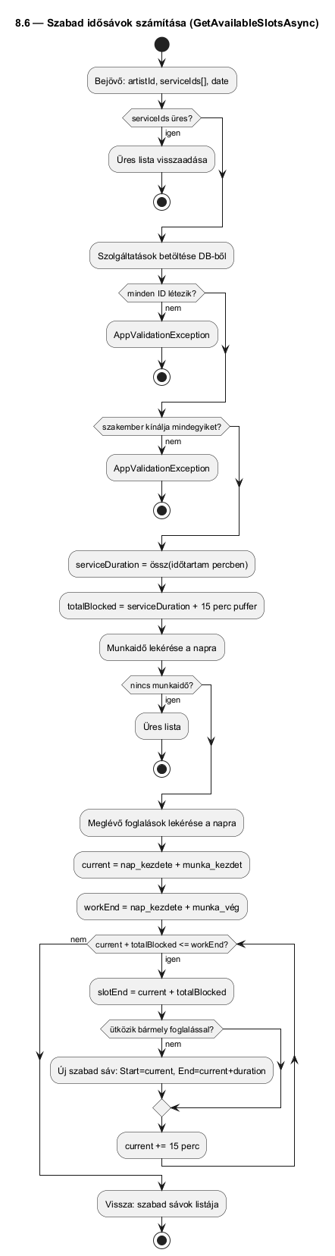
Szabad idősávok számítása (GetAvailableSlotsAsync)
Kódrészlet — Foglaloplusz.BLL/Services/AppointmentService.cs:
private static readonly TimeSpan BlockBufferAfterServices = TimeSpan.FromMinutes(15);
// ...
public async Task<List<AvaliableSlotDTO>> GetAvailableSlotsAsync(int artistId, int[] serviceIds, DateTime date)
{
var orderedIds = serviceIds.Where(id => id > 0).ToList();
if (orderedIds.Count == 0)
return new List<AvaliableSlotDTO>();
// … GetByIdsAsync, ArtistOffersAllServicesAsync …
var serviceDuration = TimeSpan.FromMinutes(orderedServices.Sum(s => s.DurationInMinute));
var totalBlockedDuration = serviceDuration + BlockBufferAfterServices;
var workingHours = await _workingHoursRepository.GetByArtistAndDate(artistId, date);
if (workingHours == null)
return new List<AvaliableSlotDTO>();
var existingAppointments = await _appointmentRepository.ListByArtistAndDateAsync(artistId, date);
var dayStart = date.ToUtcDate();
var current = dayStart + workingHours.StartTime;
var workEnd = dayStart + workingHours.EndTime;
while (current + totalBlockedDuration <= workEnd)
{
var slotEnd = current + totalBlockedDuration;
var overlaps = existingAppointments.Any(a =>
current < a.EndTime && slotEnd > a.StartTime);
if (!overlaps)
{
availableSlots.Add(new AvaliableSlotDTO
{
StartTime = current,
EndTime = current + serviceDuration
});
}
current = current + TimeSpan.FromMinutes(15);
}
return availableSlots;
}

8.6.3.2 AppointmentService.CreateAsync
Specifikáció
- Bemenet: AppointmentsWithoutIdDTO (vendég, szakember, szalon, kezdés, szolgáltatás-ID lista, jegyzet).
- Kimenet: ugyanaz a DTO (siker esetén); az adatbázisban új Appointment EndTime = Start + összidő + 15 perc.
- Viselkedés: megegyező szolgáltatás-validáció mint a szabad sávoknál; munkaidő határ; HasOverlapAsync; mentés.
Pszeudo-kód
CreateAsync(dto):
validáld a szolgáltatáslistát és offeringet
end ← start + össz(időtartam) + 15 perc
munka ← munkaidő(dto.ArtistId, start napja)
HA nincs munka → KIVÉTEL
HA start/end kívül esik [workStart, workEnd] → KIVÉTEL
HA HasOverlap(artist, start, end) → KIVÉTEL
mentés Appointment + kapcsolódó Services
VISSZA dto
UML aktivitás — új foglalás
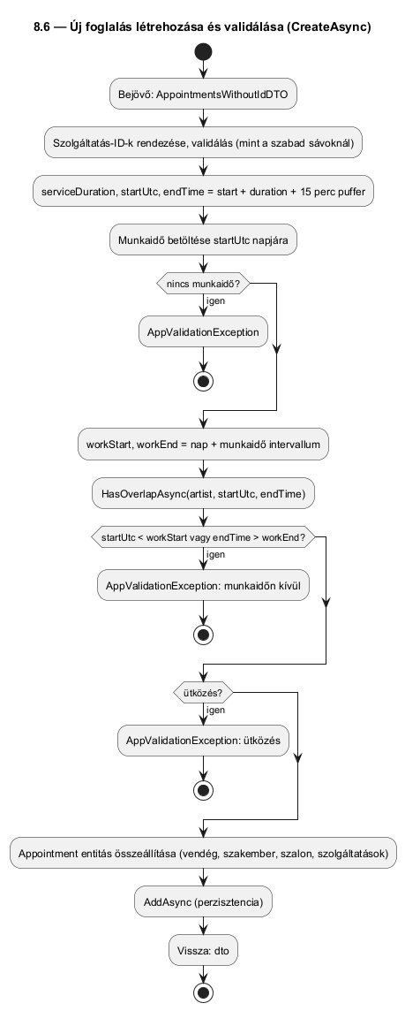
Új foglalás létrehozása és validálása (CreateAsync)
Kódrészlet:
var serviceDuration = TimeSpan.FromMinutes(orderedServices.Sum(s => s.DurationInMinute));
var startUtc = dto.StartTime.ToUtcInstant();
var endTime = startUtc + serviceDuration + BlockBufferAfterServices;
var workingHours = await _workingHoursRepository.GetByArtistAndDate(dto.ArtistId, startUtc);
// …
var isOverlapping = await _appointmentRepository.HasOverlapAsync(dto.ArtistId, startUtc, endTime);
if (startUtc < workStart || endTime > workEnd)
throw new AppValidationException("Az időpont a munkaidőn kívül esik.");
if (isOverlapping)
throw new AppValidationException("Az időpont ütközik egy meglévő foglalással.");
await _appointmentRepository.AddAsync(appointment);

8.6.3.3 AvailabilityService.GetMonthAvailability
Specifikáció: év/hónap/szakember/szolgáltatások alapján minden napra meghívja GetAvailableSlotsAsync-t; HasAvailableAppointments = slots.Any().
UML aktivitás — havi elérhetőség
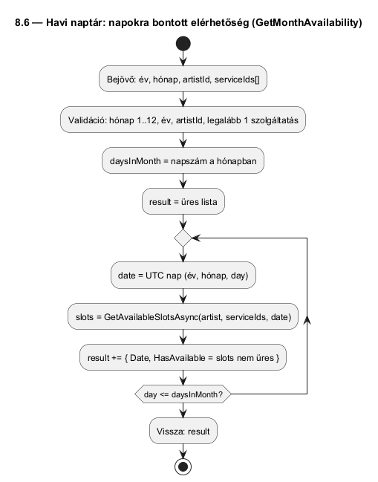
Havi naptár: napokra bontott elérhetőség (GetMonthAvailability)
Kódrészlet — Foglaloplusz.BLL/Services/AvailabilityService.cs (mag):
for (var day = 1; day <= daysInMonth; day++)
{
var date = DateTime.SpecifyKind(
new DateTime(request.Year, request.Month, day), DateTimeKind.Utc);
var slots = await _appointmentService.GetAvailableSlotsAsync(
request.ArtistId, request.ServiceIds, date);
result.Add(new DayAvailabilityDto
{
Date = date,
HasAvailableAppointments = slots.Any()
});
}

8.6.3.4 ArtistScheduleService.GetWeekForOwnerAsync (heti rács)
UML aktivitás — tulajdonos heti naptár
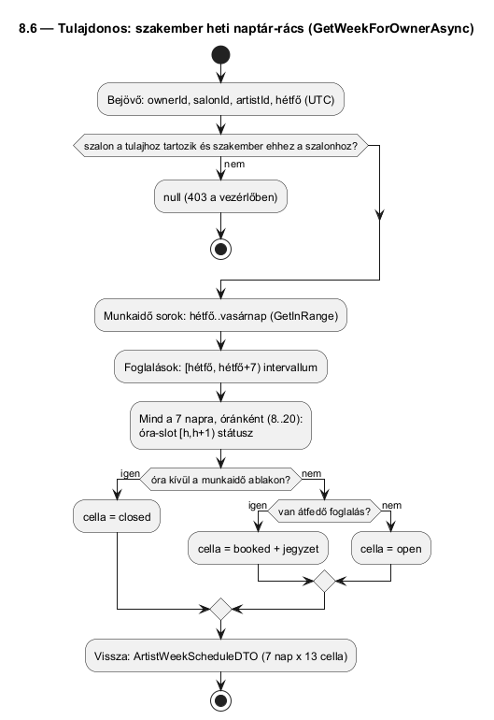
Tulajdonos: szakember heti naptár-rács (GetWeekForOwnerAsync)

8.6.3.5 AuthenticationService.SignInAsync (JWT)
UML aktivitás — bejelentkezés
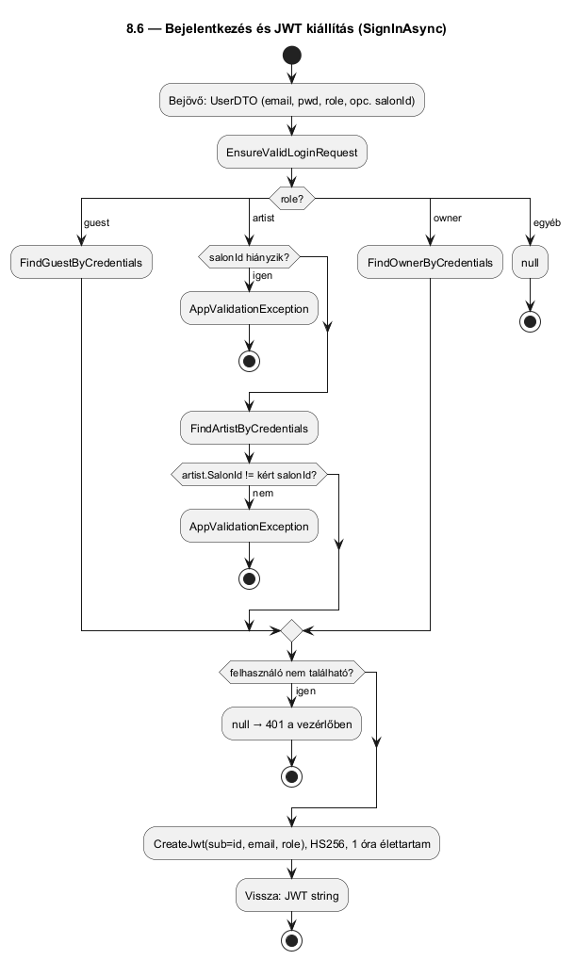
Bejelentkezés és JWT kiállítás (SignInAsync)

8.6.4 Adatelérési réteg — példák

8.6.4.1 AppDbContext — kapcsolatok
Magyarázat: Appointment és Service több-a-többhez kapcsolat AppointmentServices junction táblán; Offering egyedi index (ArtistId, ServiceId).
Kódrészlet — Foglaloplusz.DAL/Data/AppDbContext.cs:
modelBuilder.Entity<Appointment>()
.HasMany(a => a.Services)
.WithMany(s => s.Appointments)
.UsingEntity(j => j.ToTable("AppointmentServices"));

8.6.4.2 AppointmentRepository — nap és ütközés
Kódrészlet — Foglaloplusz.DAL/Repositories/AppointmentRepository.cs:
public Task<bool> HasOverlapAsync(int artistId, DateTime startTime, DateTime endTime)
{
var st = startTime.ToUtcInstant();
var et = endTime.ToUtcInstant();
return _context.Appointments.AnyAsync(a =>
a.ArtistId == artistId &&
st < a.EndTime &&
et > a.StartTime);
}

8.6.4.3 WorkingHoursRepository — atomi csere heti mentéskor
Magyarázat: tranzakcióban ExecuteDeleteAsync a tartományra, majd AddRange + SaveChanges.
Kódrészlet:
await using var transaction = await _context.Database.BeginTransactionAsync();
try
{
await _context.WorkingHours
.Where(w => w.ArtistId == artistId && w.Date >= startDt && w.Date < endExclusive)
.ExecuteDeleteAsync();
if (newRows.Count > 0)
_context.WorkingHours.AddRange(newRows);
await _context.SaveChangesAsync();
await transaction.CommitAsync();
}
catch
{
await transaction.RollbackAsync();
throw;
}

8.6.4.4 OfferingRepository.ArtistOffersAllServicesAsync
Kódrészlet:
var count = await _context.Offerings
.Where(o => o.ArtistId == artistId && set.Contains(o.ServiceId))
.Select(o => o.ServiceId)
.Distinct()
.CountAsync();
return count == set.Count;

8.6.5 UML szekvencia-diagramok (rétegek között)
Magyarázat: a szekvencia a Presentation → BLL → DAL → adatbázis hívásláncot mutatja.

Új foglalás (POST)
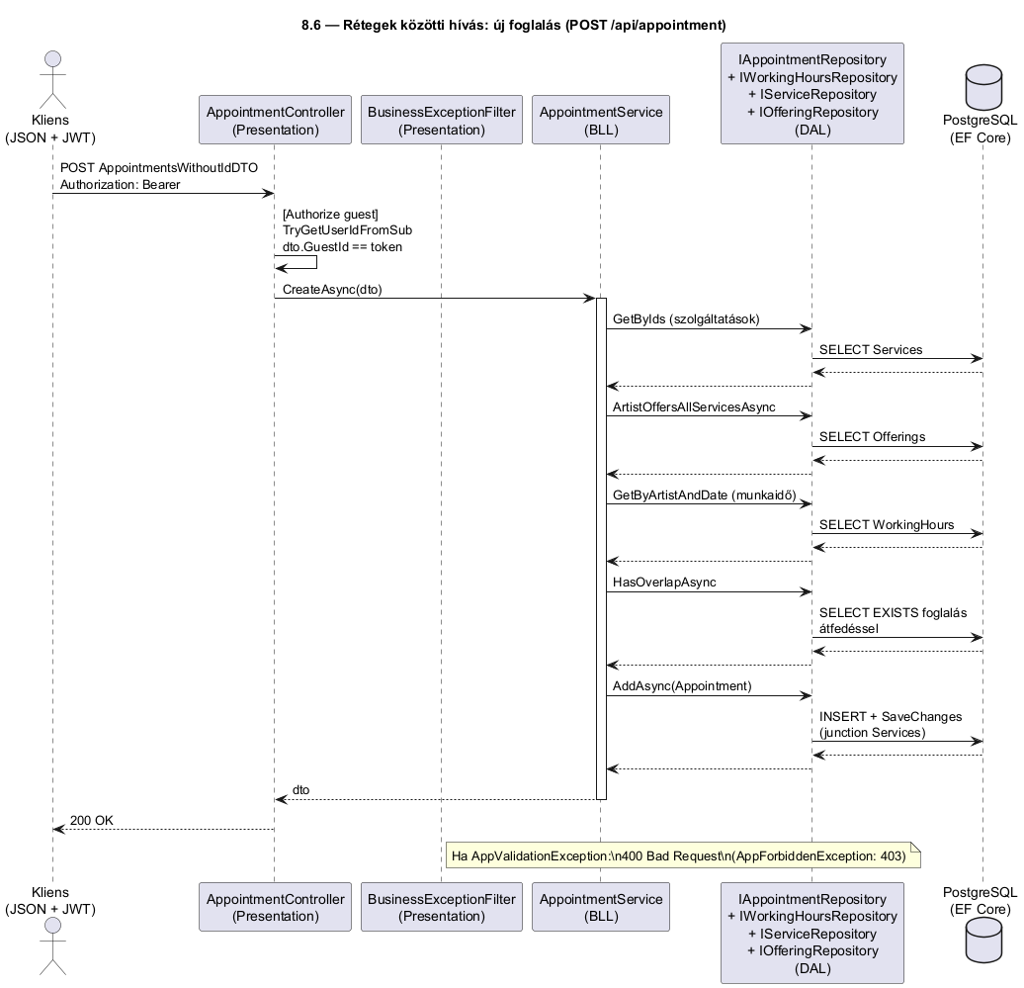
Szekvencia: új foglalás (POST /api/appointment)

Szabad idősávok (GET)
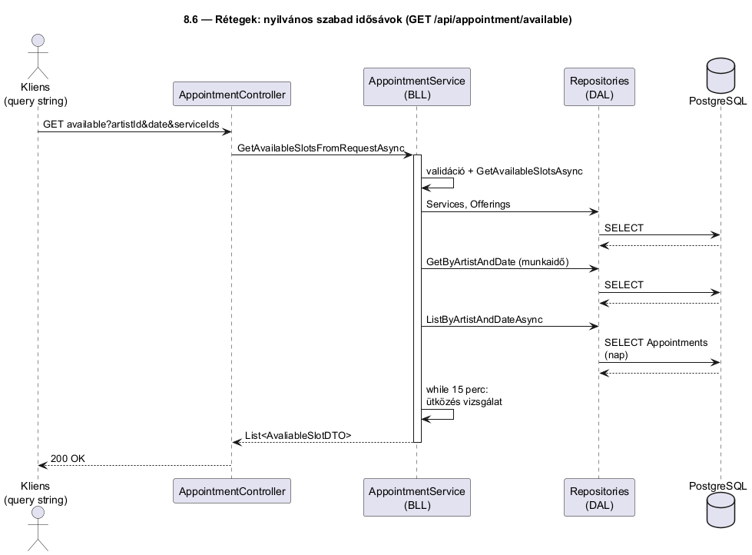
Szekvencia: nyilvános szabad idősávok (GET /api/appointment/available)

8.6.6 Összegzés
A fejezet magyarázatot, kódrészleteket (ASP.NET, BLL, DAL, Express/JS kliens), pszeudo-kódot és beágyazott UML ábrákat tartalmaz. A Word-dokumentum a Pandoc exportáláskor a PNG fájlokat a .docx belsejébe másolja, így a dokumentum önállóan is kinyomtatható vagy továbbküldhető.
DOCX újragenerálása (a docs mappából vagy teljes elérési úttal):
pandoc 8.6-feladatspecifikacio-word-forras.md -o 8.6-feladatspecifikacio.docx --from markdown+yaml_metadata_block+pipe_tables --standalone --toc --toc-depth=3

8.6 Részletes feladatspecifikáció — kiegészítés mindhárom rétegre
Ez a dokumentum a vizsgaremek 8.6 fejezetéhez ad összefoglalót a megjelenítési (Presentation), üzleti (BLL) és adatelérési (DAL) rétegből: felelősségek, tipikus metódusok, és hogyan kapcsolódnak össze (függőség-befecskendezés, JWT, kivétel → HTTP).

8.6.A Rétegek szerepe és függőségi irány
Réteg | Projekt / mappa | Felelősség
Megjelenítés | Foglaloplusz (+ opcionálisan Frontend/express-server) | HTTP API: útvonalak, [Authorize] szerepkörök, DTO-k, multipart. A Express réteg statikus HTML/JS-et szolgál ki, és /api proxy-val a .NET backendre továbbít (lásd server.js).
Üzleti logika | Foglaloplusz.BLL | Validáció, időzítés, ütközés, jogosultság-ellenőrzés (szolgáltatás szinten), JWT tartalom nélküli „domain” logika.
Adatelérés | Foglaloplusz.DAL | AppDbContext, Entity Framework Core, PostgreSQL; repository minta; lekérdezések, tranzakciók, mentés.
Függőség: a Presentation csak BLL interfészeket ismer; a BLL csak DAL interfészeket; a DAL nem hivatkozik a felsőbb rétegekre. Az összerendelés a Program.cs-ben történik (AddScoped<…>).

8.6.B Megjelenítési réteg (Presentation)

B.1 Alkalmazás-indítás, DI, middleware
A Program.cs regisztrálja az összes repository és service párost scoped élettartammal (egy HTTP kérés = egy példány), beállítja az Npgsql DbContext-et, a AutoMapper profilokat, a JWT Bearer hitelesítést, a CORS szabályt, a Swagger dokumentációt, és induláskor migrációt futtat relációs adatbázis esetén.
builder.Services.AddScoped<IServiceRepository, ServiceRepository>();
builder.Services.AddScoped<IOfferingRepository, OfferingRepository>();
builder.Services.AddScoped<IServiceService, ServiceService>();
// … Artist, Guest, Appointment, Owner, Salon, Auth, WorkingHours …
builder.Services.AddDbContext<AppDbContext>(options =>
options.UseNpgsql(connectionString, npgsql =>
npgsql.MigrationsAssembly("Foglaloplusz.DAL")));
A vezérlőkre globálisan rákerül a BusinessExceptionFilter: a BLL által dobott, típusos kivételek egységes 400 / 404 / 403 válasszá alakulnak.
builder.Services.AddControllers(options =>
{
options.Filters.Add<BusinessExceptionFilter>();
});

B.2 JWT és szerepkör-alapú védelem
A token validálása issuer, audience, aláírókulcs alapján történik; a szerepkör claim típusa role (ez egyezik a JWT-ben tárolt role claimmel).
builder.Services.AddAuthentication("Bearer")
.AddJwtBearer(options =>
{
options.MapInboundClaims = false;
options.TokenValidationParameters = new()
{
ValidateIssuer = true,
ValidateAudience = true,
ValidateIssuerSigningKey = true,
ValidIssuer = builder.Configuration["Authentication:Issuer"],
ValidAudience = builder.Configuration["Authentication:Audience"],
IssuerSigningKey = new SymmetricSecurityKey(
Convert.FromBase64String(builder.Configuration["Authentication:SecretForKey"])),
RoleClaimType = "role"
};
});
A végpontokon [Authorize(Roles = "guest")] stb. ezt a claimet használja.

B.3 BLL kivételek → HTTP (egységes API hibaforma)
switch (ex)
{
case AppValidationException ve:
context.Result = new BadRequestObjectResult(ve.Message);
context.ExceptionHandled = true;
return;
case AppNotFoundException nf:
context.Result = new NotFoundObjectResult(new { message = nf.Message });
context.ExceptionHandled = true;
return;
case AppForbiddenException fe:
context.Result = new ObjectResult(new { message = fe.Message }) { StatusCode = StatusCodes.Status403Forbidden };
context.ExceptionHandled = true;
return;
case UnauthorizedAccessException:
context.Result = new ForbidResult();
context.ExceptionHandled = true;
return;
}
Következmény a dokumentációban: az üzleti réteg szándékosan nem HTTP-függő; a megfelelő státuszkódot a filter és a vezérlő (Unauthorized, Forbid) adja.

B.4 Közös vezérlőalap: felhasználó-azonosító a JWT sub claimből
A védett műveletek többsége a sub claimből olvassa a numerikus felhasználó-azonosítót (vendég / szakember / tulaj ID).
public abstract class ApiControllerBase : ControllerBase
{
protected bool TryGetUserIdFromSub(out int userId)
{
userId = 0;
var raw = User.FindFirst("sub")?.Value;
return raw != null && int.TryParse(raw, out userId);
}
}

B.5 Vezérlők — tipikus minták (rövid)
- [AllowAnonymous]: nyilvános portál, szabad sávok, havi elérhetőség, bejelentkezés, regisztráció.
- [Authorize(Roles = "…")]: profil, foglalás, munkaidő, tulaj szalonkezelés.
- Kettős szerepkör (pl. SalonServicesController katalógus GET): a vezérlő ágakban User.IsInRole + külön BLL hívás.
- [Consumes("multipart/form-data")]: szalon létrehozás / szerkesztés + logó feltöltés (SalonController).

8.6.C Üzleti réteg (BLL) — szolgáltatások és felelősségek
Osztály | Fő feladat
AppointmentService | Szabad sávok (15 perces rács, puffer), foglalás létrehozása ütközés és munkaidő szerint, listázás szerepkör szerinti szűréssel a repository hívásokon keresztül.
AvailabilityService | Havi napokra bontva meghívja az AppointmentService-t (nincs duplikált időzítési kód).
ArtistScheduleService | Tulaj heti rács: munkaidő ablak + foglalás-átfedés óránként.
WorkingHoursService | Egy nap / heti ütemterv mentése; tartomány-lekérés „lyukakkal” (0/0 zárt nap).
AuthenticationService | Bejelentkezés + JWT; szakember SalonId egyezés.
ServiceService | Katalógus és szakemberi szolgáltatások, offering kapcsolat, CSV import, megjelenítő nevek összegyűjtése.
SalonService, GuestService, ArtistService, OwnerService | Profilok, regisztráció, szalon CRUD jogosultsággal.
Az algoritmusok részletes leírása, pszeudo-kód és aktivitás-diagram marad a docs/8.6-algoritmusok-aktivitas.puml és a korábbi 8.6 szöveges kiegészítés szerint (GetAvailableSlotsAsync, CreateAsync, GetMonthAvailability, GetWeekForOwnerAsync, SignInAsync, CSV).
DTO-k és AutoMapper: a BLL a vezérlő felé DTO-kat ad; az entitás ↔ DTO leképezés profilokban van (AppointmentProfile, ServiceProfile, stb.), így a DAL modellek nem „szivárognak” szét a API szerződésben.

8.6.D Adatelérési réteg (DAL)

D.1 Adatmodell és EF Core kontextus
Az AppDbContext exponálja a fő DbSet-eket, és a OnModelCreating-ben állítja be a kapcsolatokat (több-a-többhez: Appointment ↔ Service junction tábla), a Offering egyedi indexét (ArtistId, ServiceId), és a Restrict / Cascade törlési viselkedést.
modelBuilder.Entity<Appointment>()
.HasMany(a => a.Services)
.WithMany(s => s.Appointments)
.UsingEntity(j => j.ToTable("AppointmentServices"));
// … Service foreign keys, Offering unique index …

D.2 Repository: foglalások (lista, nap, tartomány, ütközés, mentés)
Az AppointmentRepository EF-lekérdezéseket használ; a napi lista a nap UTC kezdete és exclusive vég között szűr StartTime alapján. A tartományos lekérdezés a heti naptárhoz átfedéses szűrést használ (StartTime < re && EndTime > rs), hogy a napot átnyúló foglalás is megjelenjen.
public Task<List<Appointment>> ListByArtistAndDateAsync(int artistId, DateTime date)
{
var dayStart = date.ToUtcDate();
var dayEndExclusive = dayStart.AddDays(1);
return _context.Appointments
.Include(a => a.Services)
.Where(x => x.ArtistId == artistId && x.StartTime >= dayStart && x.StartTime < dayEndExclusive)
.OrderBy(x => x.StartTime)
.ToListAsync();
}
// … ListByArtistAndDateRangeAsync …
public Task<bool> HasOverlapAsync(int artistId, DateTime startTime, DateTime endTime)
{
var st = startTime.ToUtcInstant();
var et = endTime.ToUtcInstant();
return _context.Appointments.AnyAsync(a =>
a.ArtistId == artistId &&
st < a.EndTime &&
et > a.StartTime);
}
DeleteForGuestAsync: Include a kapcsolódó Services-re, majd entitás törlése — a junction rekordok EF konfig alapján kezelődnek.

D.3 Repository: munkaidő és tranzakciós csere
A WorkingHoursRepository.ReplaceForArtistDateRangeAsync tranzakcióban törli a tartományba eső sorokat (ExecuteDeleteAsync), majd beszúrja az új lista elemeit — így a heti űrlap mentése atomi marad.
public async Task ReplaceForArtistDateRangeAsync(int artistId, DateOnly rangeStart, DateOnly rangeEnd, IReadOnlyList<WorkingHours> newRows)
{
await using var transaction = await _context.Database.BeginTransactionAsync();
try
{
var startDt = rangeStart.ToDateTime(TimeOnly.MinValue).ToUtcDate();
var endExclusive = rangeEnd.ToDateTime(TimeOnly.MinValue).ToUtcDate().AddDays(1);
await _context.WorkingHours
.Where(w => w.ArtistId == artistId && w.Date >= startDt && w.Date < endExclusive)
.ExecuteDeleteAsync();
if (newRows.Count > 0)
_context.WorkingHours.AddRange(newRows);
await _context.SaveChangesAsync();
await transaction.CommitAsync();
}
catch
{
await transaction.RollbackAsync();
throw;
}
}

D.4 Repository: offering — „szakember kínálja-e mindegyik szolgáltatást?”
Az ArtistOffersAllServicesAsync a megadott serviceIds halmazhoz különböző ServiceId darabszámot számol az adott artistId-nál; ha ez megegyezik a halmaz méretével, minden szolgáltatásra van offering.
public async Task<bool> ArtistOffersAllServicesAsync(int artistId, IReadOnlyCollection<int> serviceIds)
{
var set = serviceIds?.Where(id => id > 0).Distinct().ToHashSet() ?? new HashSet<int>();
if (set.Count == 0)
return false;
var count = await _context.Offerings
.Where(o => o.ArtistId == artistId && set.Contains(o.ServiceId))
.Select(o => o.ServiceId)
.Distinct()
.CountAsync();
return count == set.Count;
}

D.5 További repository-k (a dolgozatban felsorolható)
Interfész | Fő műveletek (fogalom)
IServiceRepository | Szolgáltatások CRUD, lista szalon szerint, GetByIds tömeges betöltés.
ISalonRepository | Szalon lekérdezés tulaj szerint, nyilvános listák, törlés kaszkádokkal a szerviz rétegben összehangolva.
IArtistRepository, IGuestRepository, IOwnerRepository | Entitás alapú CRUD / keresés.
IAuthenticationRepository | Hitelesítő adatokkal felhasználó keresése, e-mail létezés.
IWorkingHoursRepository | Napi sor, tartomány, Add/Update, ReplaceForArtistDateRangeAsync.

8.6.E Egy kérés három rétegen át (összefoglaló)
- HTTP megérkezik a vezérlőhöz → opcionálisan JWT validálás + [Authorize].
- A vezérlő TryGetUserIdFromSub / route paraméterek alapján összeállítja a BLL hívást.
- A szolgáltatás validál, üzleti szabályt alkalmaz, több repositoryt hívhat.
- A repository EF-lekérdezést futtat, entitást ad vissza vagy menti.
- Kivétel esetén a filter alakítja HTTP válasszá; egyébként a BLL DTO / vezérlő Ok / NoContent válasza.
UML szekvencia (rétegek): docs/8.6-retegek-szekvencia.puml — példa: új foglalás vagy szabad sávok lekérése.

8.6.F Forráskód a nyomtatott dokumentációban
A követelmény szerint a teljes forráskódot nem kell bemásolni; elég a fenti rövid, magyarázott részletek és a táblázatos felelősség-meghatározás. A teljes implementáció a repository-ban marad; a dolgozat hivatkozhat a solution struktúrára (Foglaloplusz, Foglaloplusz.BLL, Foglaloplusz.DAL).

9.7 Az alkalmazott fejlesztői eszközök
A fejezet felsorolja a FoglalóPlusz program fejlesztéséhez és a dokumentáció elkészítéséhez felhasznált főbb szoftvereket. A lista a solution (Foglaloplusz, Foglaloplusz.BLL, Foglaloplusz.DAL, Foglaloplusz.Tests) és a Frontend/express-server mappa tényleges függőségein alapul.

Integrált fejlesztői környezet és szerkesztők
Eszköz | Felhasználás
Visual Studio vagy Visual Studio Code | C# solution megnyitása, hibakeresés, Git integráció, JSON/XML szerkesztés. A repóban szerepel .vscode beállítás.
.NET SDK 8 (net8.0) | Fordítás, dotnet run, dotnet test, EF Core migrációk parancssora (dotnet ef).

Backend és üzleti logika
Eszköz / csomag | Felhasználás
C#, ASP.NET Core 8 | REST API, vezérlők, JWT Bearer hitelesítés, statikus fájlok (wwwroot), CORS szabályzat, indításkor EF migráció (relációs provider esetén).
Entity Framework Core 8 (+ Relational, Tools) | ORM, DbContext, migrációk (dotnet ef), lekérdezések; a Tools a fejlesztői parancsokhoz.
Npgsql.EntityFrameworkCore.PostgreSQL | PostgreSQL adatbázis-kiszolgáló EF Core providerrel.
AutoMapper | DTO ↔ entitás leképezés a BLL rétegben (profilok).
Microsoft.AspNetCore.OpenApi | OpenAPI / végpont-metaadat integráció az ASP.NET Core pipeline-hoz.
Swashbuckle.AspNetCore (+ Annotations) | OpenAPI / Swagger UI, API dokumentáció és tesztelés böngészőből; annotációk a végpontokon.
Microsoft.OpenApi.Models (függőség a Swashbuckle részeként) | OpenAPI séma (pl. JWT biztonsági definíció) leírása kódban.
System.IdentityModel.Tokens.Jwt, Microsoft.AspNetCore.Authentication.JwtBearer | JWT létrehozás és validálás.
Microsoft.VisualStudio.Web.CodeGeneration.Design | Opcionális scaffold / kódgenerálás Visual Studio környezetben.
Microsoft.Extensions.Configuration.Abstractions (BLL) | Konfigurációs absztrakciók, ha a réteg kapcsolódik hozzá.
Háromrétegű solution (presentation, BLL, DAL) | Vékony webréteg, üzleti logika, adatelérés + Repository minta.
Fájlfeltöltés (beépített ASP.NET Core) | Szalon logók mentése a wwwroot/uploads alá (IFormFile, IWebHostEnvironment); JPEG, PNG, GIF, WebP.

Adatbázis
Eszköz | Felhasználás
PostgreSQL | Éles és fejlesztői adattár; kapcsolati sztring appsettings-ben.
DBeaver vagy pgAdmin (opcionális, ajánlott) | Séma ellenőrzés, SQL lekérdezések, adatok vizsgálata.

Tesztelés
Eszköz | Felhasználás
xUnit | Egység- és integrációs tesztek.
Microsoft.NET.Test.Sdk | A dotnet test / IDE tesztfuttató alap SDK-ja.
xunit.runner.visualstudio | Visual Studio / VS Code tesztfuttató integráció.
Microsoft.AspNetCore.Mvc.Testing | Webalkalmazás teszthosztban futtatása (WebApplicationFactory jellegű használat).
Microsoft.AspNetCore.TestHost | HTTP kérések szimulálása tesztekben.
Microsoft.EntityFrameworkCore.InMemory | Tesztekhez memóriabeli adatbázis (pl. migráció nélküli futás, EnsureCreated).
Postman vagy Swagger UI | REST végpontok manuális próbája, JWT beállítás.
JSON tesztgyűjtemény (Foglaloplusz.Tests/testcolletion.json) | API tesztek importálható kollekciója (pl. Postman/Newman kompatibilis munkafolyamat).

Frontend (Express + böngésző)
Eszköz | Felhasználás
Node.js | A statikus oldalakat kiszolgáló Express szerver futtatása (npm start).
Express 5 | HTTP szerver, /api és /uploads proxy a .NET backend felé (server.js); környezeti változó: SALONIC_API_PROXY_TARGET.
JavaScript (ES) + Fetch API | Ügyféloldali logika (public/*.js), REST hívások; localStorage (pl. téma cache).
HTML5, CSS3 | Nézetek (views/*.html), közös stílus (styles.css).
Bootstrap 5.3.3 (jsDelivr CDN) | Elrendezés, modális ablakok, reszponzív komponensek; JS bundle ugyanonnan.
Google Fonts (DM Sans) | Tipográfia a portál és nézetek fejlécében.
SVG, PNG | Logó, ikon, statikus képek (public/img/).
Böngésző (pl. Google Chrome, Microsoft Edge, Opera) | Megjelenítés, fejlesztői eszközök.

Verziókezelés és együttműködés
Eszköz | Felhasználás
Git | Forráskód verziózása, ágak, commitok.
GitHub / GitLab (a csapat által használt távoli tároló) | Távoli repository, esetleg CI.

Helyi futtatás (Windows)
Eszköz | Felhasználás
Visual Studio / dotnet CLI + launchSettings.json | HTTP/HTTPS profilok (pl. Swagger megnyitása), dotnet run kényelmes indítása.
IIS Express (opcionális profil) | Alternatív helyi hoszt Visual Studio IIS Express profillal.

Éles környezet: konténer és hosting
Eszköz / szolgáltatás | Felhasználás
Docker | Többlépcsős Dockerfile: build mcr.microsoft.com/dotnet/sdk:8.0, futás mcr.microsoft.com/dotnet/aspnet:8.0, publikált DLL belépési ponttal; ASPNETCORE_URLS (8080), ASPNETCORE_ENVIRONMENT=Production.
Render | Felhős PaaS a backend éles (vagy staging) futtatásához; a kódban figyelembe van véve, hogy gyakran Production környezetben is elérhető legyen a Swagger (Swagger:Enabled konfiguráció).
PostgreSQL (hosztolt példány) | Éles adatbázis a távelérési connection stringgel (appsettings / környezeti változók).

Dokumentáció és modellezés
Eszköz | Felhasználás
Markdown (.md) | Strukturált jegyzetek, Pandoc forrás (pl. 8.6 dokumentum).
Microsoft Word | Vizsgaremek formázott dokumentációja; export Pandoc-kal Markdownból is készíthető.
Pandoc | Markdown → DOCX konverzió.
PlantUML | UML aktivitás- és szekvencia-diagramok (.puml); export PNG (Java + plantuml.jar vagy IDE bővítmény).
SVG | Wireframe vázlatok (docs/wireframes/).
Node.js + sharp (docs/wireframes) | Wireframe SVG → JPG export helyi buildhez.
Python 3 (docs/tools/*.py) | Dokumentáció összeállítás / generálás (pl. DOCX összefűzés, XML/zip kezelés).

Összefoglalás
A fejlesztés .NET 8 és PostgreSQL környére épül, EF Core-ral és JWT alapú REST API-val. A böngészős felület Node.js + Express proxyval csatlakozik ugyanahhoz a logikához. A minőségbiztosítást xUnit és WebApplicationFactory jellegű integrációs tesztek támogatják. A dokumentációhoz Swagger, PlantUML, Markdown/Word és Pandoc került felhasználásra, a wireframe-ekhez SVG és esetenként sharp alapú raszter export.
Felhasznált technológiák és komponensek (teljes lista, a projekt és függőségek alapján): ASP.NET Core 8, AutoMapper, Bootstrap 5.3.3, C#, CORS (AllowAll szabályzat), Docker (multi-stage image), DM Sans (Google Fonts), Entity Framework Core 8 (Relational, Tools, InMemory teszthez), Express 5, Fetch API, Git, GitHub vagy GitLab, Google Fonts, HTML5 / CSS3, JavaScript (ES), JWT (JwtBearer, System.IdentityModel.Tokens.Jwt), jsDelivr CDN, localStorage, Markdown, Microsoft.AspNetCore.OpenApi, Microsoft.NET.Test.Sdk, Node.js, Npgsql (Npgsql.EntityFrameworkCore.PostgreSQL), OpenAPI (Microsoft.OpenApi.Models, Swashbuckle + Annotations), Pandoc, PlantUML, PNG / SVG assetek, PostgreSQL, Postman (és/vagy Swagger UI), Python 3 (doksi eszközök), Render (PaaS deploy), Repository minta + DI, REST, sharp (opcionális wireframe export), Swagger / Swagger UI, Visual Studio vagy Visual Studio Code, .NET SDK 8, xUnit + xunit.runner.visualstudio, WebApplicationFactory (Microsoft.AspNetCore.Mvc.Testing), Microsoft.AspNetCore.TestHost, Microsoft.VisualStudio.Web.CodeGeneration.Design, Microsoft.Extensions.Configuration.Abstractions, statikus fájlok (UseStaticFiles, wwwroot), IIS Express (opcionális helyi profil), DBeaver / pgAdmin (opcionális DB kliens), Microsoft Word, XML / ZIP (DOCX összefűző szkript).

